INSTALAÇÃO DO SISTEMA DE CAPTAÇÃO DA ÁGUA DA CHUVA - LAR ANTONIA - CURITIBA - PR / DEZ 2012
TELHADOS DE CAPTAÇÃO

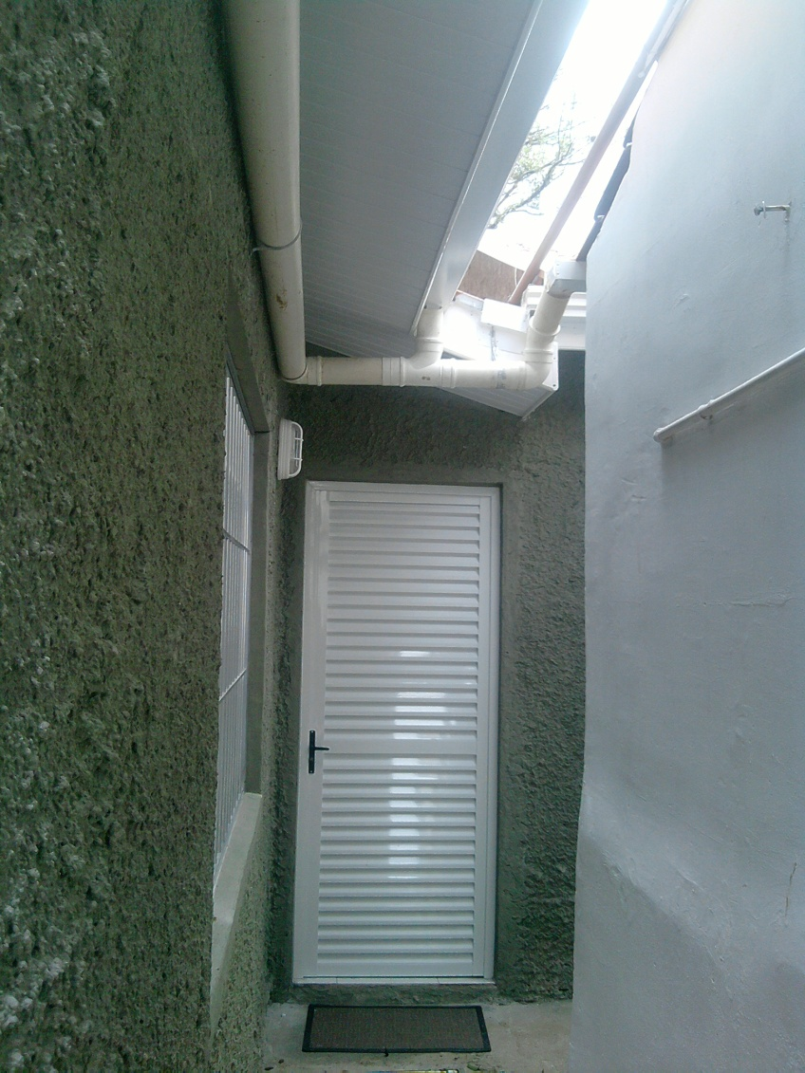

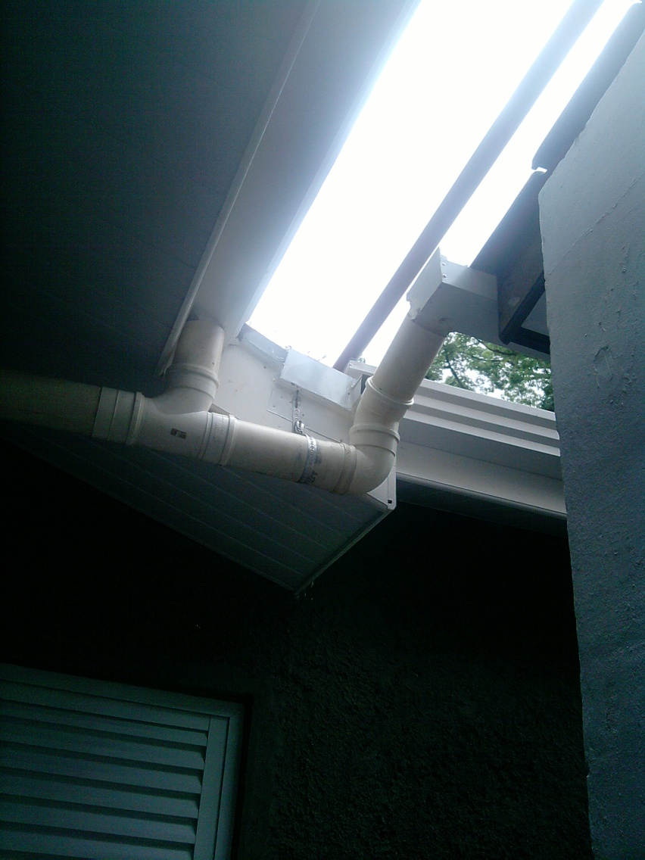

UM RESERVATÓRIO DE 1000 LITROS E UM DE 2500 LITROS POUSADOS SOBRE UMA BASE DE MADEIRA PLÁSTICA

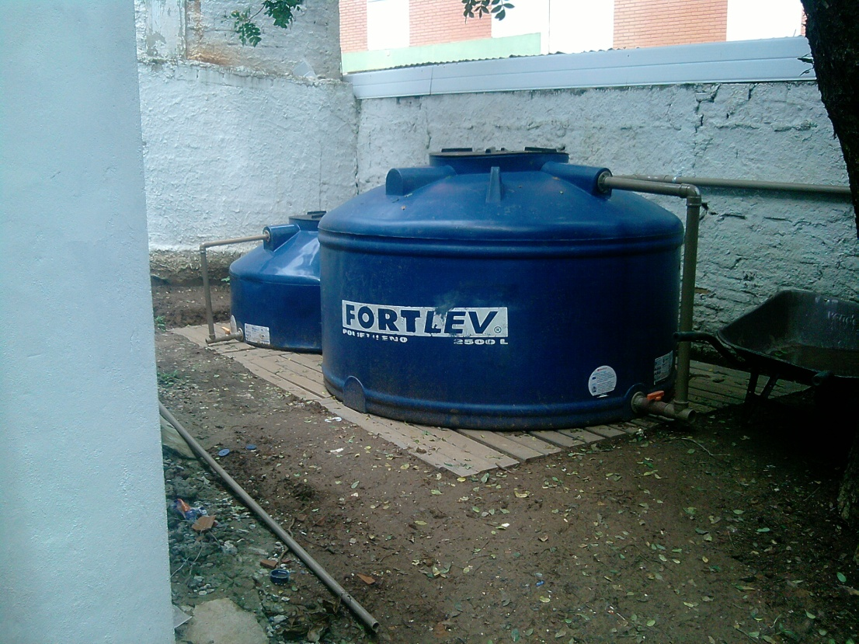

BASE DE MADEIRA PLÁSTICA

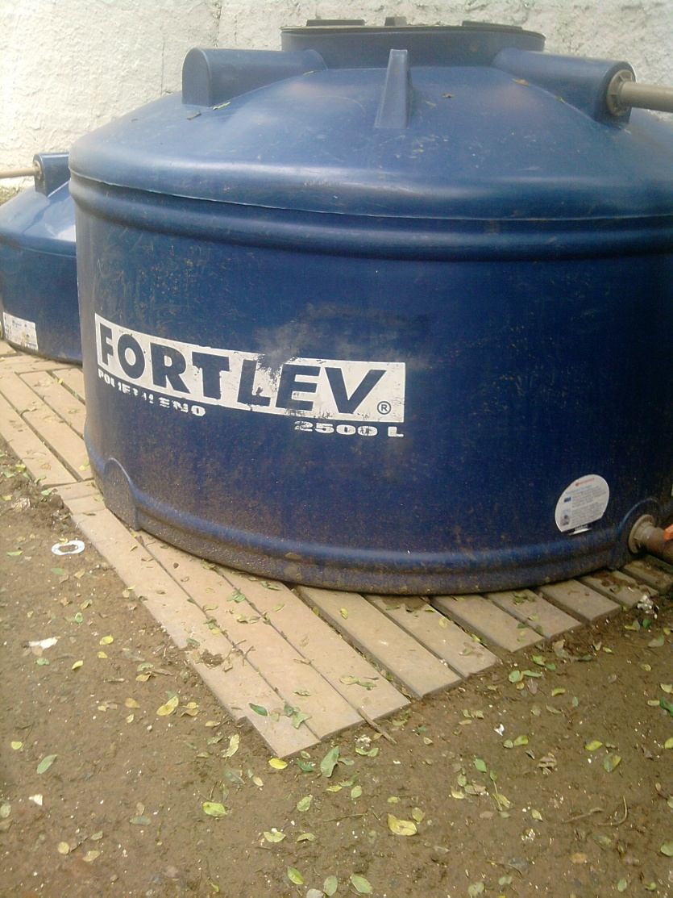

BASE DE MADEIRA PLÁSTICA

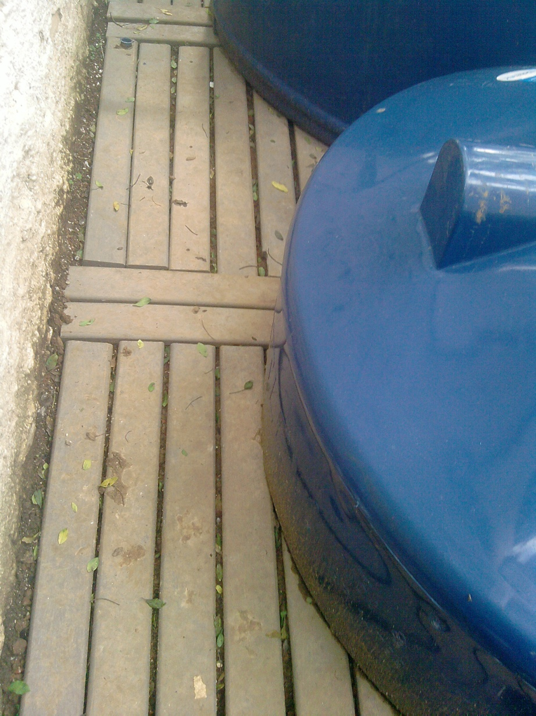

ARMÁRIO DE ARMAZENAMENTO DE COMPONENTES DE COMANDO
2 BOMBAS DE 1/2 CV
2 PRESSOSTATOS ELETRÔNICOS
1 FILTRO DE PASSAGEM 9 3/4" C/ REFIL DE 25 MICRAS
1 HIDRÔMETRO DE 3/4"
1 DOSADORA DE HIPOCLORITO DE SÓDIO
1 KIT DE INTERLIGAÇÃO

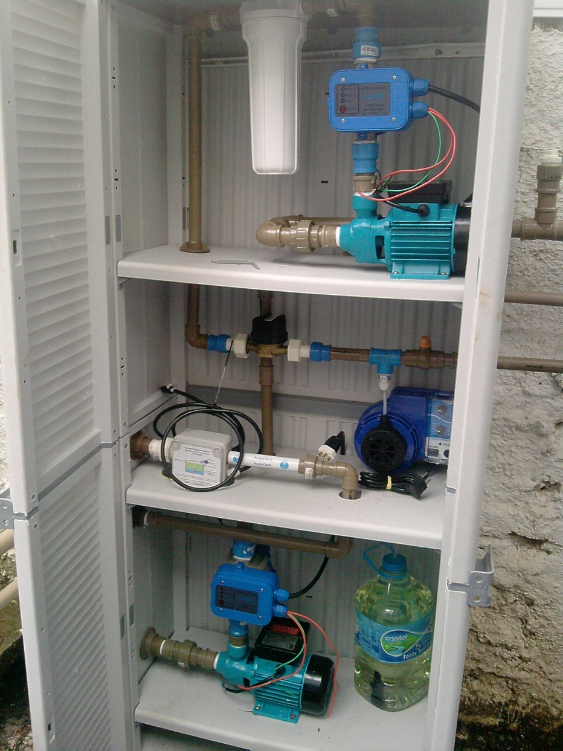

LOCALIZAÇÃO DO FILTRO FS 0303 - AÇO INOX WISY

